

**Loup Sonneville,**

**Jean-Rémy Dion,**

**Nelson Graveau**

***Rapport Personnel Nelson***



Table des matières

II. Introduction 3

III. Pourquoi cet écran ? 3

IV. Analyse du système 3

V. Concurrent du PP45 4

# Introduction

L'amélioration de l'interface homme-machine (IHM) pour les chariots élévateurs de Manitou est une tâche importante pour augmenter la productivité et la sécurité des utilisateurs. Pour atteindre cet objectif, ma tâche est d’améliorer l’interface homme-machine (IHM) avec une liaison CAN norme J1939 au calculateur X90 de chez B&R. j’utiliserais le langage « Structured Text ».

# Pourquoi cet écran ?

Tout d’abord j’ai choisi cet écran car Manitou nous demande de choisir un écran 5,7 pouces.

Ensuite ils ont plusieurs critères non négligeables, sont les suivantes :

* Une interface utilisateur intuitive et facile à utiliser, grâce à la technologie tactile.
* Un bas prix par rapport aux écrans de même gamme des autres marques.
* Un poids à ne pas négligé.
* Une taille de boite pas trop imposante pour son prix.

# Analyse du système

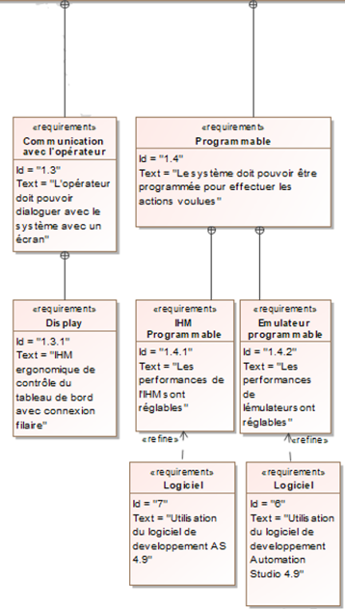

Dans le cadre de la réalisation du projet, j'ai pour mission de développer une partie spécifique du diagramme d'exigence, à savoir celle qui concerne le PP45 et son programme.

# Concurrent du PP45

|  |  |  |  |  |  |  |
| --- | --- | --- | --- | --- | --- | --- |
| Entreprise | Images | Modèle | Référence | Caractéristiques | Prix (HT) |  |
| B&R |  | PP 45 | 4PP045.0571-062 | Processeur : ELaN SC520 | 100 MHz DRAM : 64MB SRaM : 32 KB  Port : USB x 2, Eth x 1, X2X Link Master x 1 Diagonale : 5,7 Pouces résolutions : 320 x 240 px (QVGA) Dimensions (L x H x P): 203 x 145 x 55 mm Couleurs : 256 Type d'affichage : LCD Poids :environ 500 g Protection : IP65 (face avant) / IP20 (panneau arriere) | 400 |  |

|  |  |  |  |  |  |  |  |
| --- | --- | --- | --- | --- | --- | --- | --- |
| Rockwell  Automation | PanelView-Plus-600-Moniteur compact   |  | | --- | |  | | 2711PC PanelView Plus 6 Compact Terminals | 2711PC-T6C20D8 | Processeur : de 350 MHz à 1 GHz RAM: 256 MB  Diagonales : 5,7 pouces résolution : 320 x 240px Dimensions (L x H x P) : 185 x 152 x 68mm Couleurs : N/A Type d'affichage : TFT Poids : 594 Protection : IP66 (face avant) | 2600 |  |
| Schneider  Electric | XBTGC2330T - Magelis, 5.7 TFT Color Controller Panel source -  Professionnels | Schneider Electric France | Magelis, 5.7 TFT Color Controller Panel source | XBTGC2330T | Processeur : CPU RISC, 131 MHz Diagonales : 5,7 pouces résolution : 320 x 240 px QVGA Dimensions (L x H x P) : 167,4 x 135 x 77,6 mm Couleurs : 65 000  Type d'affichage : LCD, TFT Poids : 1000 g Protection : IP65 (face avant) / IP20 (panneau arriere) | 1466 |  |
| Mitsubishi  Electric |  | GT2705-VTBD | 288037 | Processeur 32 bits intégré de type SH2A-FPU  Flash ROM : 1 Mo  RAM : 64 Mo Port : USB x 3, Eth x 1, RS-232 x 1, RS-422/485 x 1 Diagonales : 5,7 pouces  résolution : 640 x 480 px Dimensions (L x H x P) : 144 x 144 x 53,5 mm couleurs : 65536  Type d'affichage : TFT  Poids : environ 450g Protection : IP67F | 1410 |  |